1.泵吸式氢气检测仪 ZRX-29440

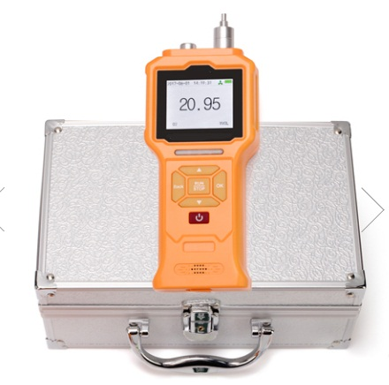

泵吸式氢气检测仪，适用于各种工业环境和特殊环境中的气体浓度检测，采用进口电化学/热传导气体传感器和微控制器技术，响应速度快，测量精度高，稳定性和重复性好，整机性能居国内领先水平，各项参数用户可自定义设置，操作简单,仪器防尘设计，配有粉尘过滤器，可用于各种恶劣的场合

ZRX-29440泵吸式氢气检测仪技术参数
检测气体：氢气（H2），进口电化学/热传导气体传感器
•测量范围：0-100、500、1000、5000、10000、40000PPM、0-50%、99.99%VOL可选
•分 辨 率：0.1PPM（0-1000PPM）、1PPM（0-40000PPM）、0.01%VOL（99.99%VOL）
响应时间：≤20秒（T90）
检测精度：≤±3%（视具体传感器而定）
线性误差：≤±1%
零点漂移：≤±1%（F.S/年）
恢复时间：≤20秒
气体扩展：支持1-4个传感器
重 复 性：≤±1%
防爆认证：CNEx16.0538
防护等级：IP65
•温 湿 度：选配件，温度检测范围：-40 ～ 120℃，湿度检测范围：0-100%RH
•检测方式：泵吸式，内置微型抽气泵
•检测模式：实时检测、定时检测可设置
•存储模式：实时存储、定时存储可设置；可存储数据120000组，可在屏幕上查看历史数据
•工作环境： 工作温度 -30 ～ 60℃
工作湿度 ≤95%RH，无冷凝
工作压力 -30Kpa ～ 100Kpa
工作电源 4000mA可充电聚合物电池
•尺寸重量：180*85*55 mm（L×W×H）0.5 Kg（仪器净重）
•标准配件：仪器箱1个、说明书、合格证、USB充电器、标定罩
•执行标准： GB3836.1-2010《爆炸性环境 第1部分：设备 通用要求》
GB3836.4-2010《爆炸性环境 第4部分：由本质安全型“i”保护的设备》

